**Шапелевич Базыль (Szapielewicz Bazyli)**

26 октября 1807 г – крещение дочери Анастасии (НИАБ 937-4-32, лист 16об, №22/1807-р).

**НИАБ 937-4-32:** Лист 16об. **Метрическая запись №22/1807-р.**

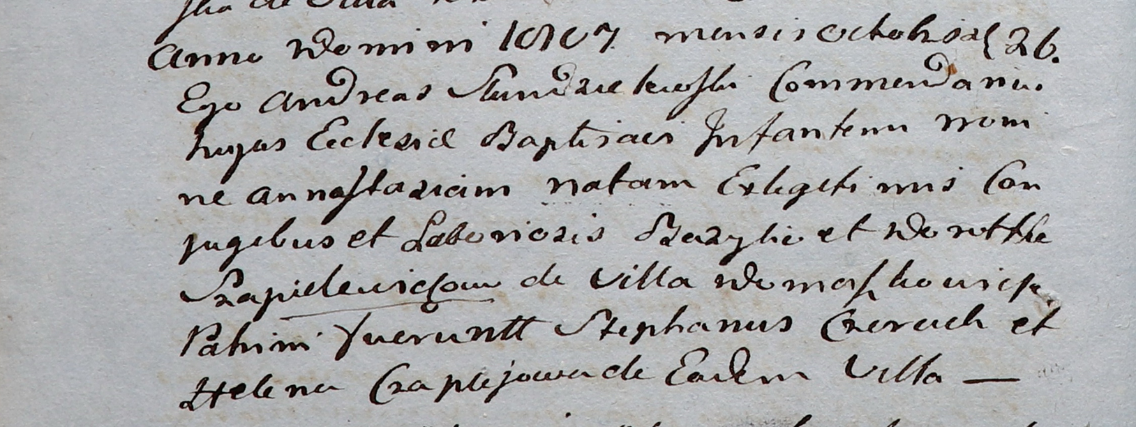

Дедиловичский костел Наисвятейшего Сердца Иисуса. 26 октября 1807 года. Метрическая запись о крещении.

Szapielewiczowna Annastazia – дочь крестьян с деревни Домашковичи.

Szapielewicz Bazyli – отец.

Szapielewiczowa Dorotha – мать.

Czierach Stephan – крестный отец.

Czaplaiowa Helena – крестная мать, с деревни Домашковичи.

Scindzelewski Andreas – ксёндз, викарий Дедиловичский.